**设计与建造（2022年夏季）：仓库监控系统**

场景：

请贵公司设计并建造一个仓库监控系统的原型，它使用自动机器人在原地工作，并将仓库的状态报告给用于监控的web应用程序。有一个web（或移动）应用程序提供当前和向工人提供的货物历史信息（例如名称、类型、位置等）和管理者的管理web系统。应设计一个数据库来管理所有整个系统的信息

仓库平面布置图示例如下所示。欢迎您修改此示例或创建自己的楼层平面图。

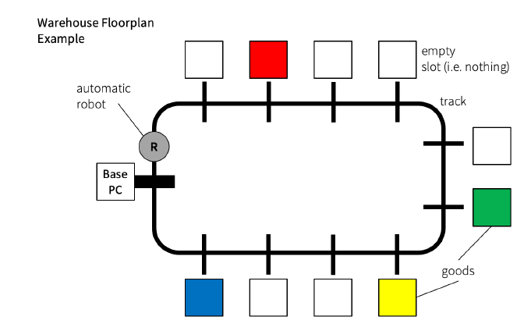

技术细节：

•黑色轨道的宽度：3 cm

•货物尺寸：8 cm x 8 cm x 8 cm

•货物之间的最小间距：4 cm

**要求：硬件模型（电信专业学生）**

设计并构建一个自动机器人硬件，该硬件

1、跟随地板上的黑线轨迹；

2、在标记位置停车，记录四个可能的位置轨道沿线的颜色（红色、蓝色、黄色和绿色）；

3、当返回到基础PC时停止；

4.然后将记录的位置卸载到硬件数据库接口软件在主机PC上运行（通过将USB电缆连接到机器人来模拟）；

额外功能：

1、无线连接主机，实时传输货物位置时间

2、自行设计的其他功能。

**要求：硬件数据库接口和客户端软件（物联网学生）**

完成以下任务：

1、与电子商务专业学生共同设计数据库；

2、完成软件界面，从自动控制系统接收记录的数据机器人（假设它在其中一个仓库中工作）并将其输入数据库

3.创建一个web界面，以显示工厂工人的商品和库存信息仓库

额外功能：

1、创建移动应用程序，而不是web界面；

2、自行设计的其他功能。

**要求：数据库管理和管理员端软件（电子商务学生）**

与物联网学生共同设计数据库；和创建具有以下功能的web应用程序：

1、允许管理员登录和注销；

2、允许管理员在系统中创建仓库和添加/删除工人

3、显示良好状态（如货物位置）和信息（如货物种类）

额外功能：

1、生成数据分析报告和可视化。

2、自行设计的其他功能。